**Java的输入输出**

一：小组名单

|  |  |  |
| --- | --- | --- |
| **学号** | **姓名** | **工作** |
| **16030140023** | **刘含笑** | **完成程序、练习例程、编写程序、调试、小组讨论** |
| **16030140026** | **周远航** | **完成程序、练习例程、编写程序、调试、小组讨论** |
| **16030140027** | **魏彬** | **完成程序、练习例程、编写程序、调试、小组讨论** |
| **16030140028** | **王思磊** | **完成程序、练习例程、编写程序、调试、小组讨论** |

**二：题目**

**实验目标：**

**掌握Java输入输出类；掌握Java输入输出特点；掌握Java输入输出编程方法。**

**实验要求：**

**编写一个程序，程序实现对用户指定的文本文件中的英文字符和字符串的个数进行统计的功能，并将结果根据用户选择输出至结果文件或屏幕。**

1. **构建统计类，该类实现对I/O的操纵；实现对文本文件中英文字符、字符串的统计；实现对统计结果的输出。**
2. **构建测试类，该类实现与用户的交互，向用户提示操作信息，并接收用户的操作请求。**

**程序应具有良好的人机交互性能，即：程序应向用户提示功能说明，并可根据用户的功能选择，执行对应的功能，并给出带详细描述信息的最终执行结果。**

**三：题目分析**

1. **实现良好人机交互的用户界面：**

**构建界面类，通过System.out.println向用户输出提示信息，并通过Scanner类接收用户输入。**

1. **构建三个线程与一个大的系统线程，运行大线程相当于运行三个小线程。**
2. **使用Test，Thread实现对票库和出票操作。**

**四：小组讨论内容**

**讨论了java中类的用法，对于类的思想了解有了一些深入，但有的同学仍用面向过程的方法来完成，努力改变自己。明确类的定义，方法的定义，类的使用。讨论了流程的控制，界面类的编写方法。**

**五：程序实现**

**姓名：刘含笑16030140023**

extends与implements的用法以及区别，synchronized关键字的用法，Runnable接口的用法，通过Thread.currentThread()确定系统当前线程，=sleep()，让线程休眠一段时间，通过工具类中的随机类来随机窗口。

**姓名：周远航16030140026**

**通过Ticket类来实现票库以及卖票操作，并对sell函数施加对象锁。通过Sell类继承Thread类进行实现多线程。通过RandomOfLong类来实现long型随机数，以达到随机售出。**

**姓名：魏彬 16030140027**

**程序架构如图所示：**

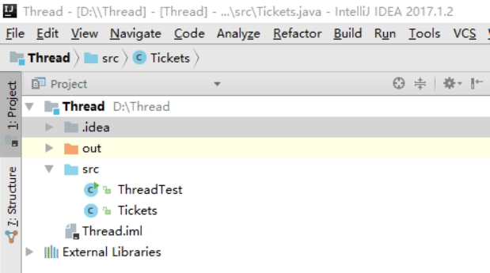

**如图所示：此程序包含两个类，ThreadTest中含有主函数，实现了与用户的交互，即出多少张票，Tickets类实现了Runnable接口具体见下图**

**ThreadTest类如图所示：**

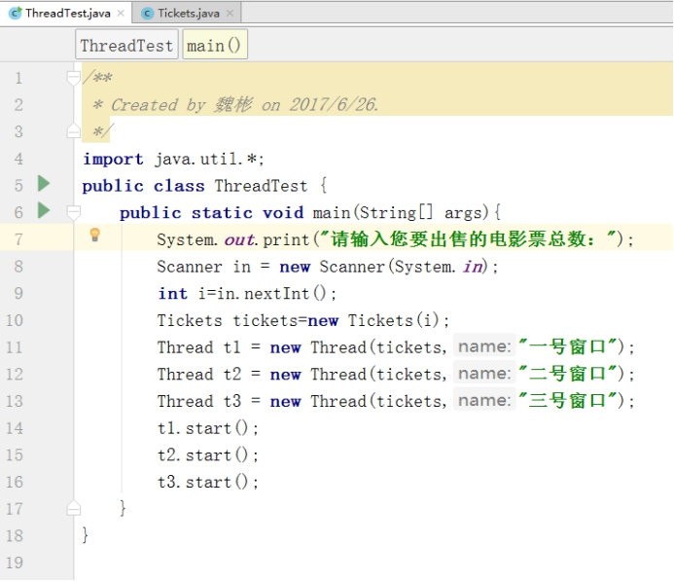

**创建了三个线程，并发；Tickets类如图所示：**

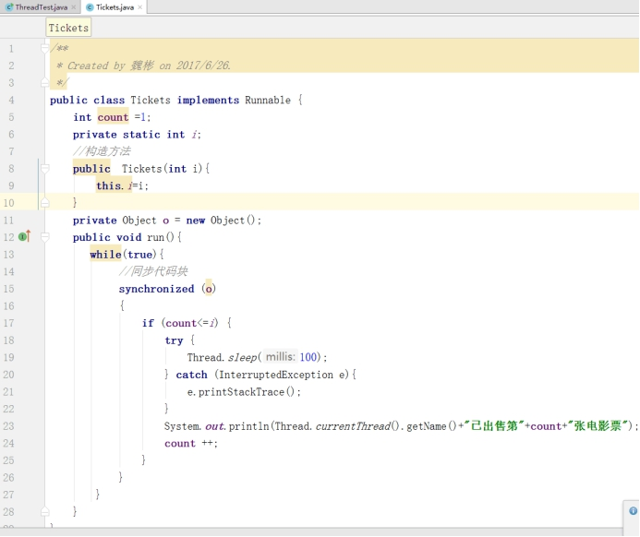

**如图所示，构造方法获得了控制台输入的数据，即出的票数，因为票号不能相同，而三个线程公用一个总票数，所以要同步代码块，即synchronized**

**姓名：王思磊 16030140028**

**通过Thread类进行出票操作，用entends thread对其进行继承，编写三个小线程和系统主线程，运行主线程同时运行三个小线程。但对线程了解不够，希望继续提高。**

**六：执行结果**

**姓名：刘含笑16030140023**

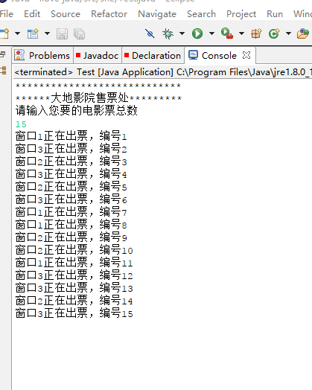

**姓名：周远航16030140026**

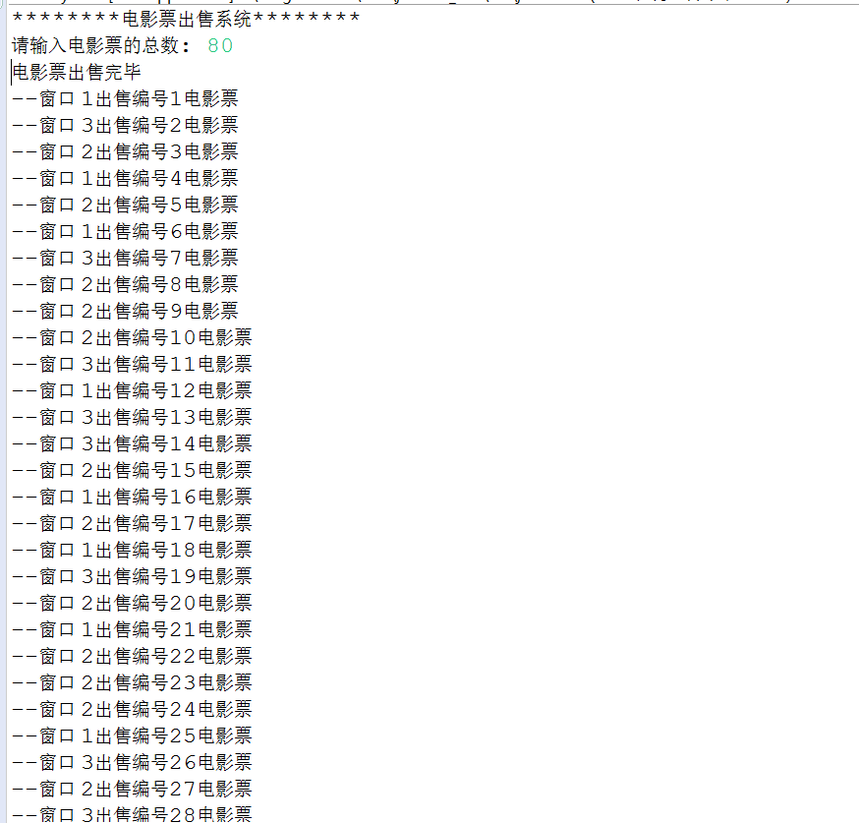

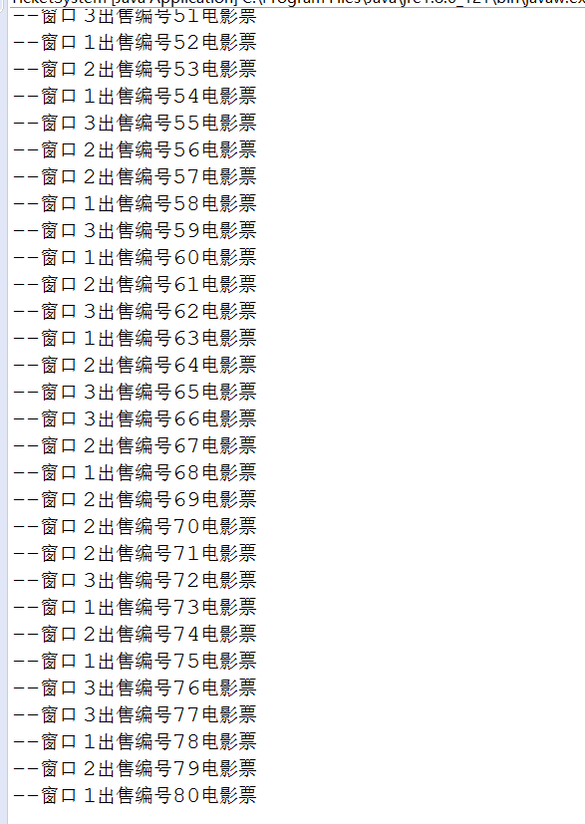

**姓名：魏彬 16030140027**

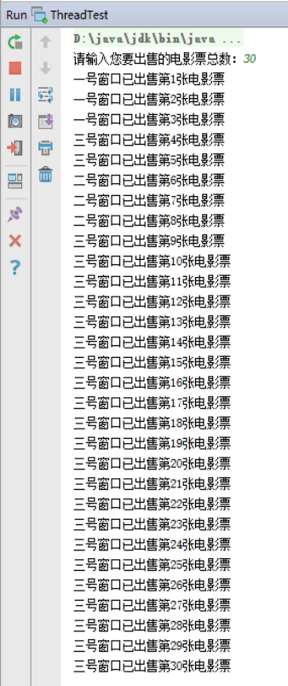

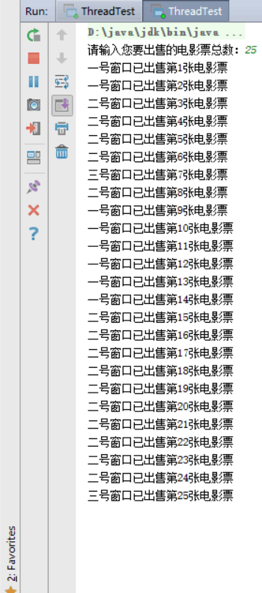

**如图所示为分别输出30和25张票时的结果**

姓名：王思磊 16030140028



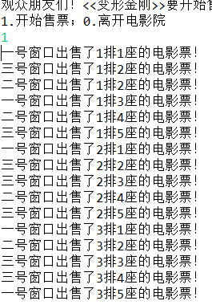

七：个人总结

**姓名：刘含笑16030140023**

通过本学期最后一次上机，了解到了一些线程有关的知识，但仍是浅尝辄止，在以后的学习中会更加努力学习Java有关知识，提升自己。

**姓名：周远航16030140026**

感觉自己对线程安全问题了解不够，对线程的创建有了比较大的提升。但对线程的其他方法不熟练，希望以后继续提高。

姓名：魏彬 16030140027

1. 一开始输出三倍的票数，经过研究发现票数i是非静态的，非静态的成员变量数据是在每个对象中都会维护一份数据的,三个线程对象就会有三份。所以把i票数共享出来给三个线程对象使用。使用static修饰。
2. 运用了synchronized同步代码块，避免了输出三倍的票数
3. 使用Runnable接口创建线程，体现了面向对象设计思想，因为使用了此接口的类可以用entends继承其他的类，选择性更高；此种方法也有缺点，就是代码较为复杂。

姓名：王思磊 16030140028

对线程了解有较大提升，但仍有不足，对系统票口编写使用extends方法对Thread继承，感觉过于冗杂。下来会继续编写提高自己。